附件1、活动安排
活动行程 | 时间 | 活动项目 | 具体内容 | 备注
集合签到 | 18:00--18:15 | 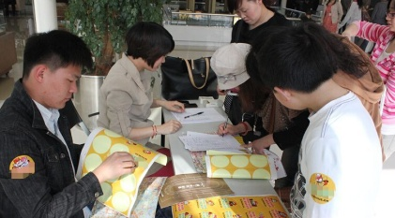 | 集合签到：滨江区丹枫路雪峰银座901-902嗨 妞boy轰趴主题体验馆，微信扫一扫加群签到，签到者每人认领一个专属号码牌。（男生领取单号，女生领取双号） | 签到表、纸笔、号码牌
暖场初识 | 18:15--18:40 | 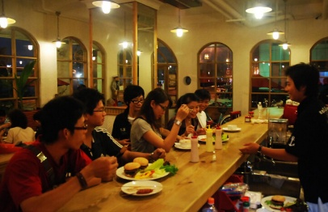 | 所有参与者汇聚，轮流做简短自我介绍。自我介绍：个人简介+聊天群内昵称+自己在某方面的一个优点/最擅长的一件事，对某位异性有好感的，务必要记住对方的号码牌编号，活动后也可以找工作人员询问联系方式。分享美味pizza，一起谈天说地，分享这一分美好时刻。 | 大厅
拍照留念 | 18:40--18:50 | 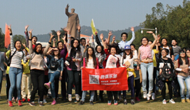 | 合影、拍照，随后游戏搭档按照01+20、02+19进行男女搭配，每组10人，分组完成后选出每组队长，由主持人（企业代表和店长联合）介绍整个游戏流程。 | 大厅
趣味派对 | 18:50--21:30 | 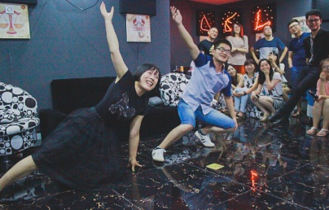 | 按照分组，开始激动人心的体感竞技游戏；在工作人员的指导下，开始互动酷玩，协作、交流，一起创造最佳成绩！（时间：平均每首歌5分钟，20对搭档，总时间约100分钟），工作人员计分！ | 分组玩游戏请听从现场工作人员指挥安排）。店内提供饮料、游戏道具、小零食、礼品
 |  | 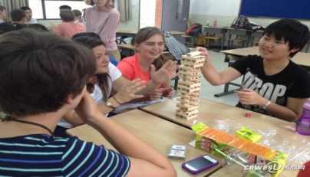 | 按照分组，进行垒积木竞技游戏，男女搭配，考验平衡和稳定能力，每对搭档最多有两次机会挑战最高！按照垒积高度，核算分数，与体感竞技游戏分数相加得出前三名，颁发奖品，其他纪念品。
 |  | 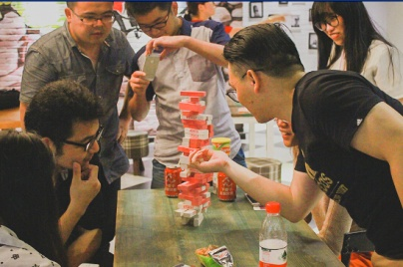 | 大家一起玩三国杀、狼人游戏、卧底游戏，激情互动、一起挑战情商&智商，在游戏中增进彼此了解，促进互动。
自由交流 | 21:30--21:45 | 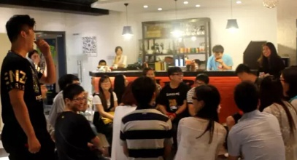 | 自由交流时间，赶紧大胆表白，相互交换微信号、电话号码，以便日后交友联系！ | 气氛互动
结束

